Утверждаю _______________________
Ключарь Кафедрального Собора

Расписание Богослужений
Кафедрального Собора и Никольского храма.
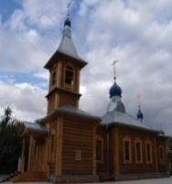
16 октября. Сщмч. Деонисий Ареопагит
10.00 Божественная литургия

17 октября . Вторник. Сщмч. Иерофея, еп. Афинского.
09.00 Божественная Литургия.
17.00 Вечерние богослужение.

18 октября . Среда. Мц. Харитины
9.00 Божественная Литургия.
17.00 Вечернее богослужение.

19 октября. Четверг. Апостола Фомы.
09.00 Божественная Литургия.
17.00 Вечернее богослужение.

19 октября Пятница. Мчч. Сергия и Вакха.
07.00 Молебен перед Албазинской иконой Божией Матери.
09.00 Божественная Литургия.
11.00 Таинство крещения.
17.00 Вечернее богослужение.

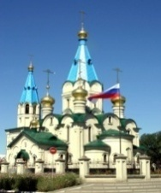
20 октября. Суббота. Прп. Пелагии.
09.00 Божественная Литургия.
10.30 Панихида.
11.00 Таинство крещения.
17.00 Всенощное бдение.

21 октября. Неделя 20-я по Пятидесятнице.
08.00 Исповедь.
09.00 Божественная Литургия.
12.00 Таинство Крещения.
17.00 Акафист свт. Николаю.

